# **goit-de-fp**

## **Part 1: Building an End-to-End Streaming Pipeline**

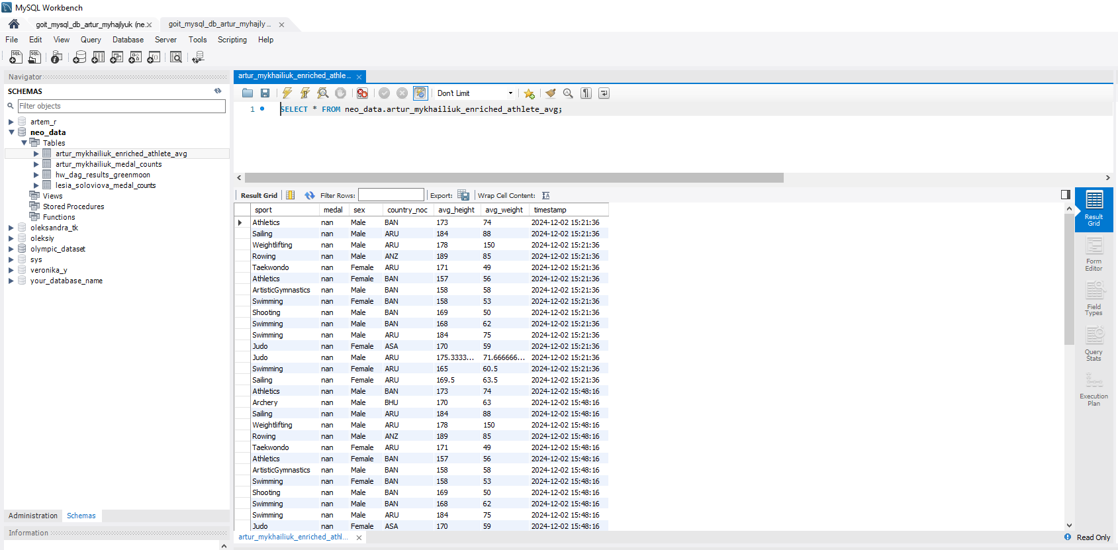 На цьому скріншоті відображено результат запису у таблицю enriched_athlete_avg

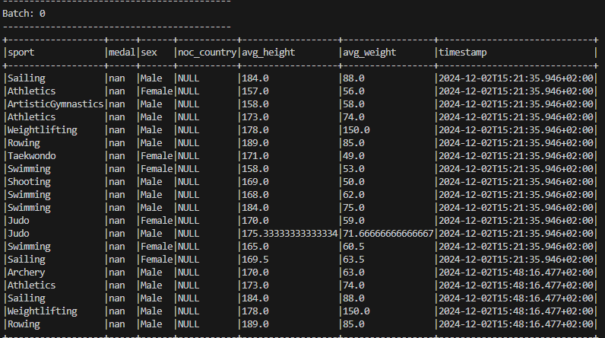  
Скріншот підтверджує запис даних у kafka-топік artur_home_enriched_athlete_avg

Дані та часові мітки на двох скріншотах співпадають, що відповідає умовам виконання задачі

## 

## **Part 2: Building an End-to-End Batch Data Lake**

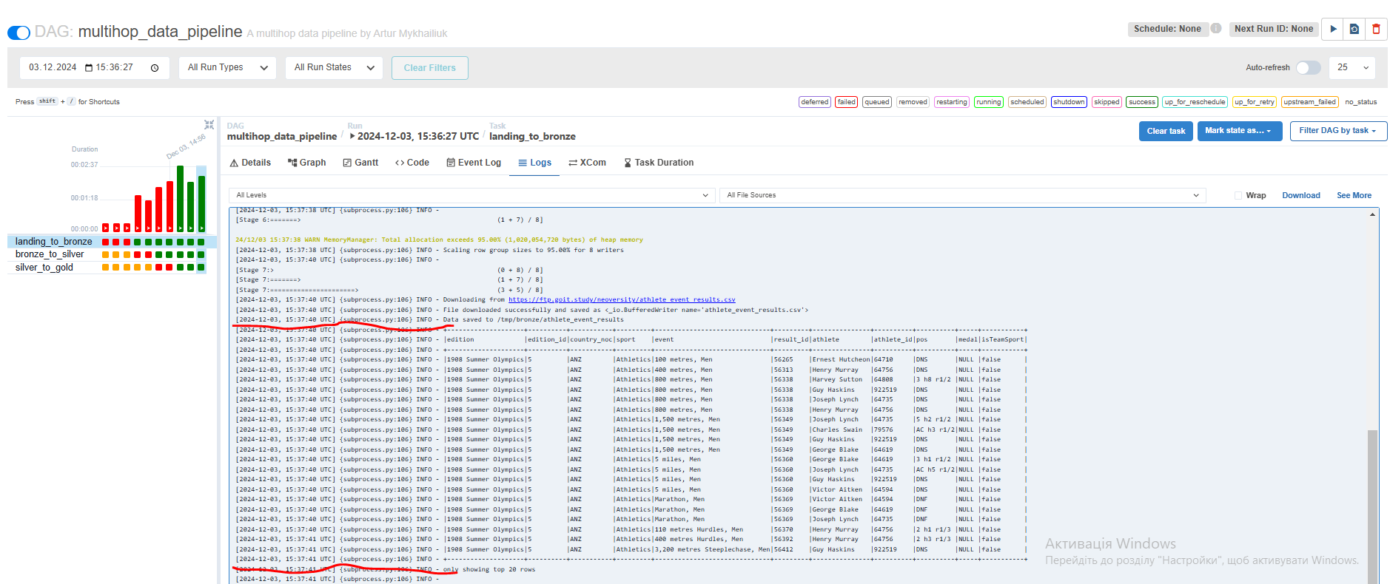 Результат відображення збережених даних в таблиці bronze/athlete_event_results

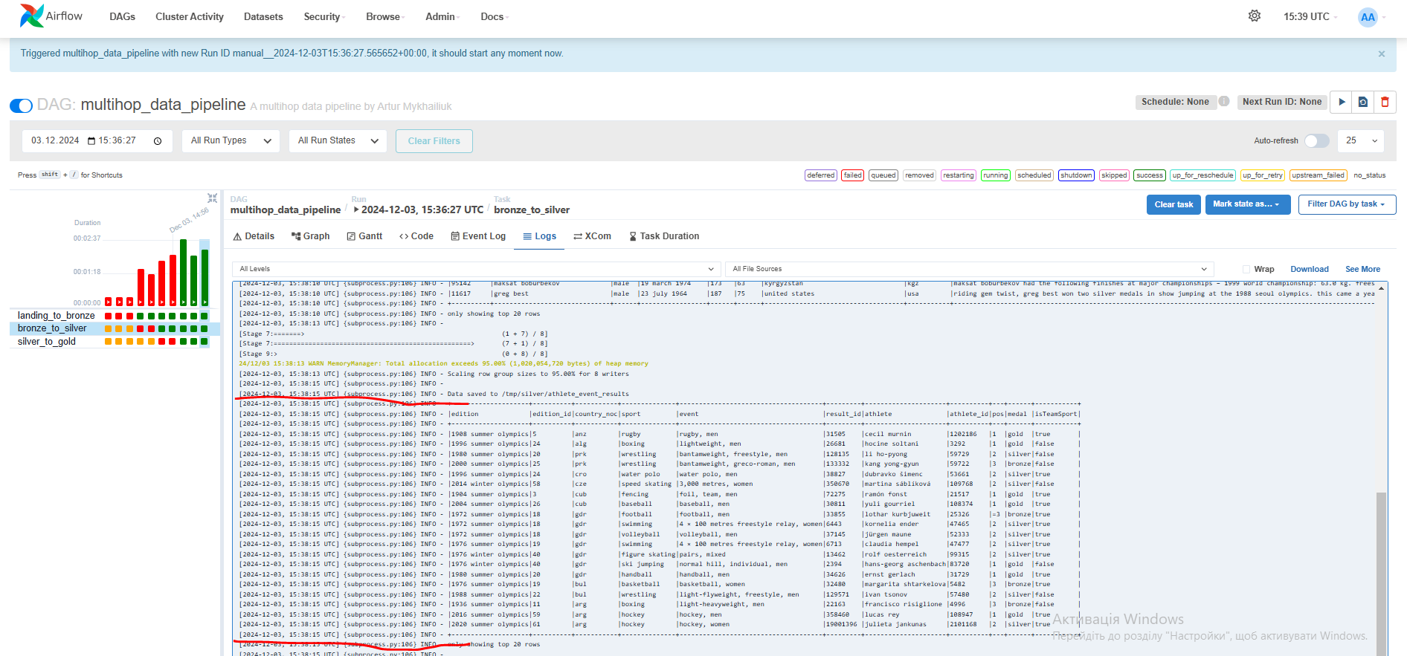  
Результат відображення збережених даних в таблиці silver/athlete_event_results

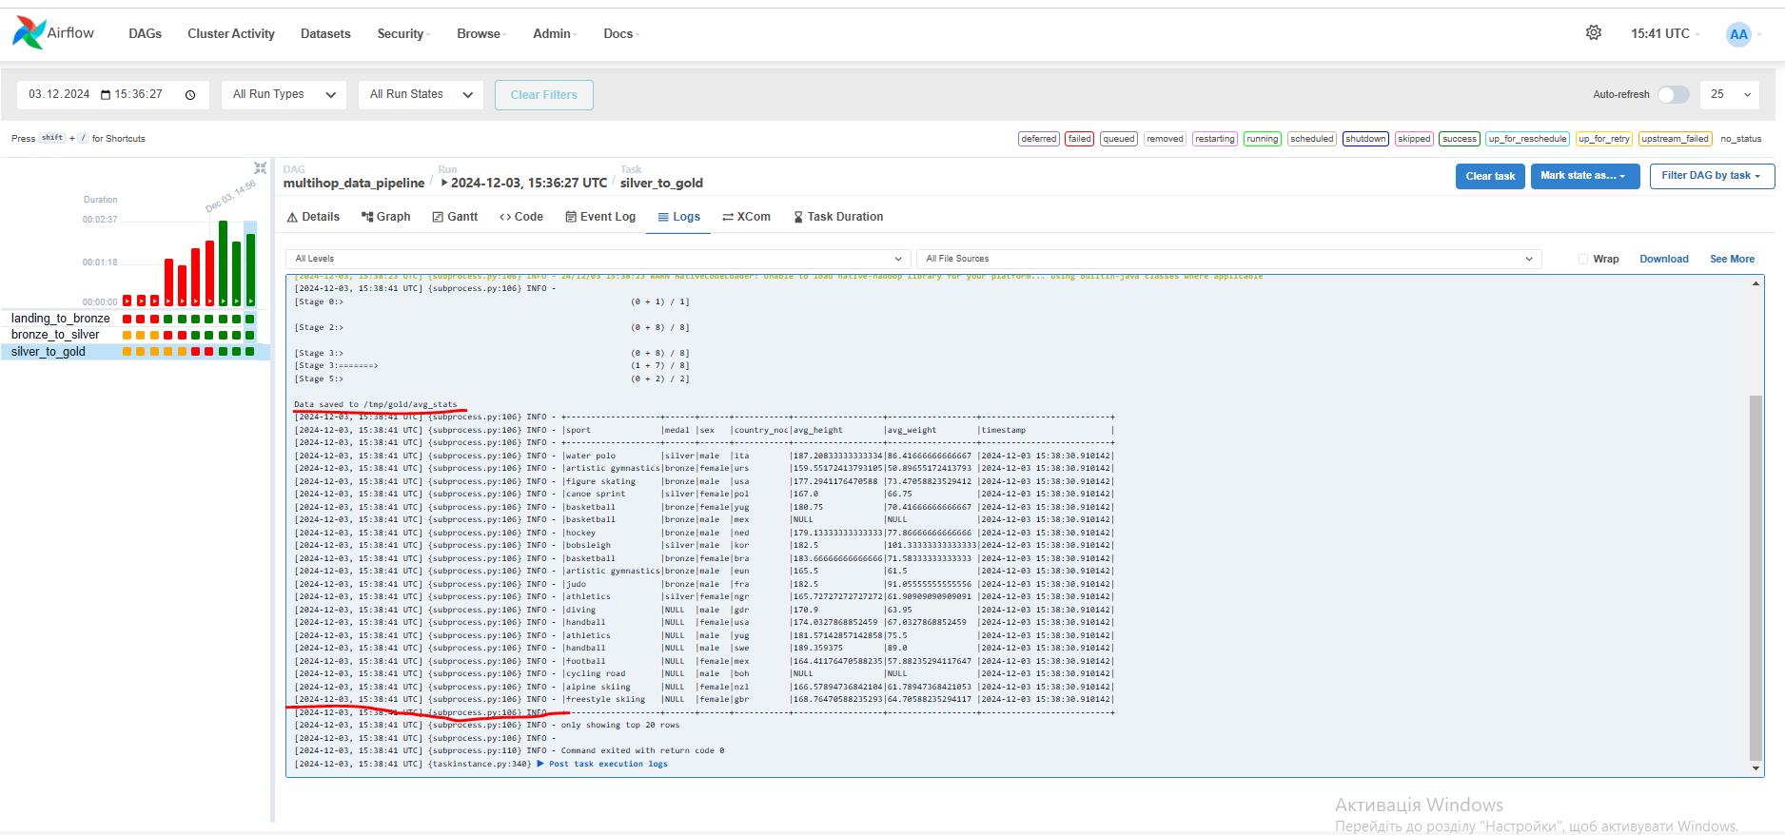  
Результат відображення збережених даних в таблиці gold/avg_stats

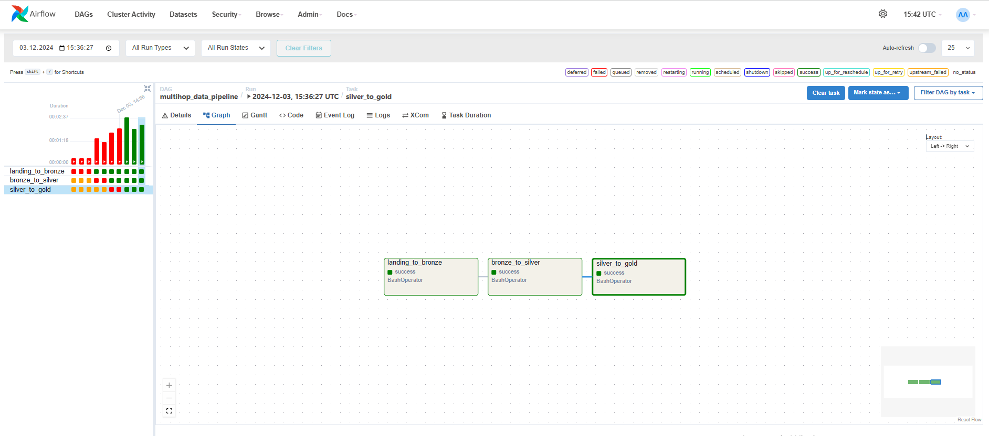  
У цьому скріншоті відображено DAG з трьома успішно відпрацьованими батчами